4ème | 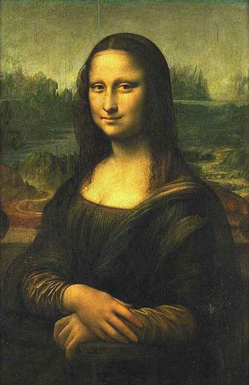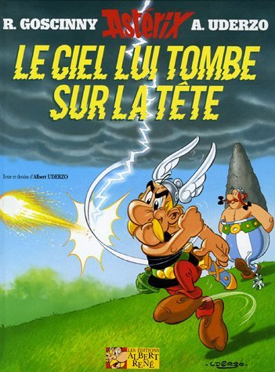 | bon courage!!! Stéphane
 | 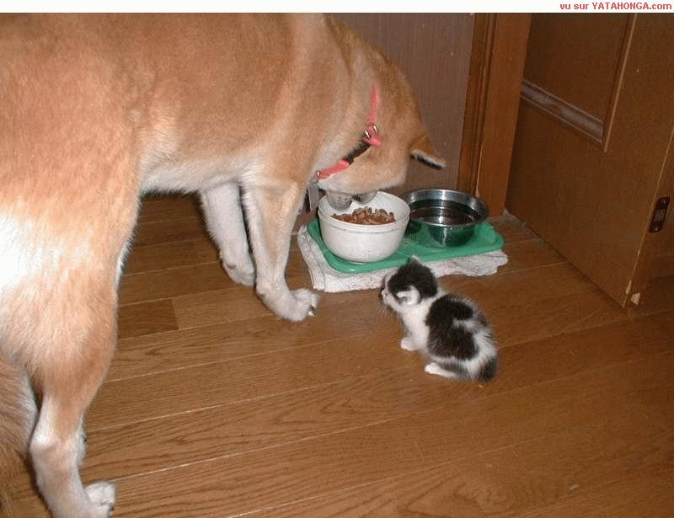

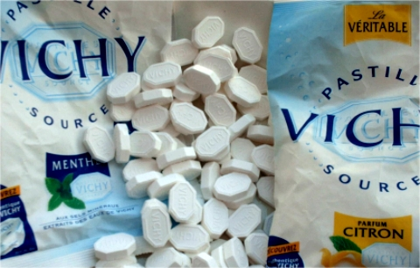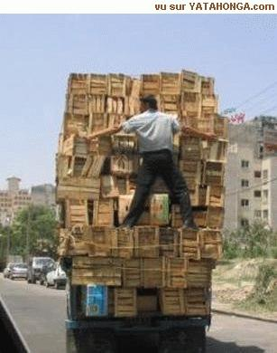

niveau 2 ; PHRASES IMPORTANTES 1; version 1
Antoine Auguste PARMENTIER | Antoine Auguste PARMENTIER (1737-1813)  Agronome et économiste Français, il développa en France la culture et l'usage de la pomme de terre. | 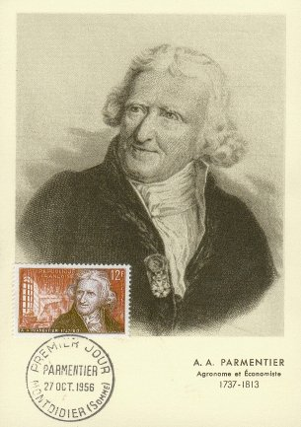

jag har redan varit i Frankrike | j’ai déjà été en France
jag förstår inte | je ne comprends pas
det är ett vackert land | c’est un beau pays
jag talar franska | je parle français
tala långsammare är ni snäll | parlez plus lentement s’il vous plaît
jag förstår lite | je comprends un peu
jag känner redan till Paris | je connais déjà Paris
det är vackert | c’est joli
det är en liten stad | c’est une petite ville
kan ni repetera tack ? | vous pouvez répétez s’il vous plaît ?
ursäkta, förlåt ? | pardon ?
jag vet inte | je ne sais pas
känner ni till Sverige ? | vous connaissez la Suède ?
jag har förstått | j’ai compris
jag känner inte till Frankrike | je ne connais pas la France
vad heter du ? | tu t’appelles comment ?
jag bor i……….. | j’habite à…………..
var bor du ? | tu habites où ?
jag är svensk(a) | je suis Suédois(e)
varifrån kommer du? | tu viens d’où ?
jag är inte härifrån | je ne suis pas d’ici
känner du till Norge ? | tu connais la Norvège ?
det är första gången | c’est la première fois
tala långsamt är ni snäll | parlez lentement s’il vous plaît
åh, okej | ah d’accord
det är bra | c’est bien
vilket är ert namn ? | quel est votre nom ?
jag kommer från Sverige | je viens de Suède
jag vet | je sais
varifrån kommer ni ? | vous venez d’où ?
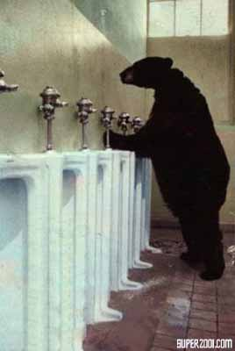
niveau 2 ; PHRASES IMPORTANTES 2;
Baron Georges CUVIER | Baron Georges CUVIER (1769-1832)  Naturaliste Français, créateur de l'anatomie comparée et de la paléontologie. | 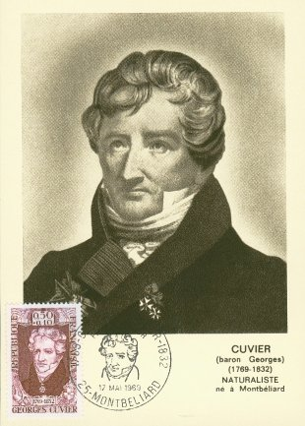

jag söker en tunnelbanenedgång | je cherche une bouche de métro
tag den tredje gatan till vänster | prenez la troisième rue à gauche
skulle ni kunna hjälpa mig tack ? | pourriez-vous m’aider s’il vous plaît ?
Rivoligatan är långt härifrån | la rue de Rivoli est loin d’ici
det är framför Hallarna | c’est devant les Halles
ursäkta mig frun, jag letar efter Hallarna tack | excusez-moi madame, je cherche les Halles svp
finns en tunnelbana här ? | il y a un métro ici ?
det är precis bakom denna byggnad | c’est juste derrière ce bâtiment
var ligger stationen tack ? | où se trouve la gare s’il vous plaît ?
ni går över denna gata | vous traversez cette rue
det är den andra gatan till höger | c’est la deuxième rue à droite
det är alldeles nära | c’est tout près
det är rakt fram | c’est tout droit
efter korsningen | après le carrefour
ni svänger till vänster vid Monoprix | vous tournez à gauche à Monoprix
ni går förbi rödljusen | vous passez par les feux rouges
följ Rivoligatan | suivez la rue de Rivoli
jag hittar inte Café Couronne | je ne trouve pas le Café Couronne
det gör ingenting (det är inte allvarligt) | ce n’est pas grave
jag letar efter ett apotek | je cherche une pharmacie
är det långt ? | c’est loin ?
sedan, därefter | puis, ensuite
finns en skoaffär här ? | il y a un magasin de chaussures ici ?
det är den första gatan till vänster | c’est la première rue à gauche
jag är ledsen | je suis désolé
det är bredvid en affär som heter Monoprix | c’est à côté d’un magasin qui s’appelle Monoprix
ursäkta mig | excusez-moi
känner ni till Rivoligatan ? | vous connaissez la rue de Rivoli ?
finns en bank i närheten ? | est-ce qu’il y a une banque prés d’ici ?
ingen orsak | de rien
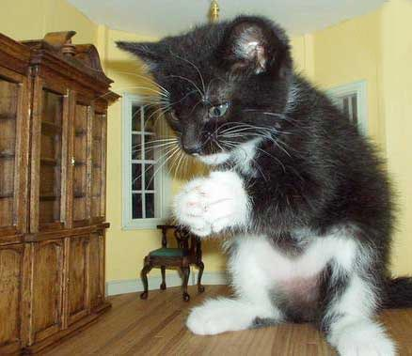
niveau 2 ; PHRASES IMPORTANTES 3;
Baron Jacques THENARD | Baron Jacques THENARD(1777-1857)  Chimiste Français,découvrit l'eau oxygénée | 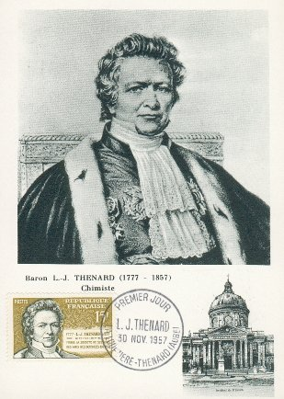

det är för kort | c’est trop court
det är för långt | c’est trop long
vilken skostorlek ? | quelle pointure ?
det är en vacker blommig byxa | c’est un beau pantalon à fleurs
jag gillar inte färgen | je n’aime pas la couleur
jag har 55 i storlek | je fais du 55
det är inte min storlek | ce n’est pas ma taille
jag tycker mycket om denna randiga skjorta | j’aime beaucoup cette chemise rayée
vilken storlek | quelle taille ?
det vill jag gärna | je veux bien
jag letar efter en rutig skjorta | je cherche une chemise à carreaux
passar den bra ? är det bra? | il va bien ? ça va ?
jag tycker mycket om rött | j’aime bien le rouge
vad kostar den/det ? | c’est combien ?
är den på rea ? | il est en solde ?
vill ni prova den ? | vous voulez l’essayer ?
den är mycket häftig | il est très chouette
finns det andra färger ? | il y a d’autres couleurs ?
skulle ni kunna hjälpa mig tack ? | pourriez-vous m’aider s’il vous plaît ?
den är för liten (mask) | il est trop petit
provhytten är längst in i butiken | les cabines d’essayage sont au fond du magasin
var är provhytten ? | où sont les cabines d’essayage ?
det är för dyrt för mig | c’est trop cher pour moi
jag skulle vilja ha en prickig blus | je voudrais un chemisier à pois
jag letar efter en byxa åt mig | je cherche un pantalon pour moi
finns det billigare ? | il y a moins cher ?
kan jag hjälpa er ? | je peux vous aider ?
vilken färg ? | quelle couleur ?
den är för stor (fem) | elle est trop grande
jag vill bara titta lite | je veux juste regarder un peu
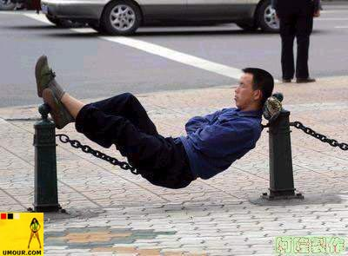
niveau 2 ; PHRASES IMPORTANTES 4;
Barthélémy THIMONNIER | Barthélémy THIMONNIER (1793-1859)  inventa la première Machine à Coudre | 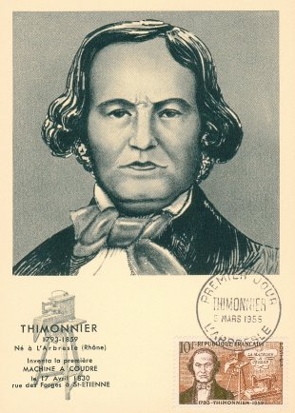

har ni sovit gott ? | vous avez bien dormi ?
det är på 5 :e våningen | c’est au cinquième étage
jag har sovit bra | j’ai bien dormi
gör inget oväsen | ne faites pas de bruit
man hör allt | on entend tout
är ni trött ? | vous êtes fatigué ?
har ni dricka tack ? | vous avez des boissons s’il vous plaît ?
trappan är bakom er | l’escalier est derrière vous
jag är trött | je suis fatigué
har ni nyckeln tack ? | vous avez la clé s’il vous plaît ?
gå lugnt/försiktigt ! | marchez doucement !
jag skulle vilja ringa | je voudrais téléphoner
vad ska ni göra ? | qu’est-ce que vous allez faire ?
det fattas ingenting ? | il ne manque rien ?
det saknas en handduk | il manque une serviette
lämna nyckeln är ni snäll | laissez la clé s’il vous plaît
är allt bra ? | tout va bien ?
ha en trevlig dag ! | bonne journée !
god natt | bonne nuit
linjen tack | la ligne s’il vous plaît
man måste lämna in (ge) nyckeln | il faut donner/laisser/rendre la clé
glöm inte nyckeln ! | n’oubliez pas la clé !
är det någon på rum 36 ? | il y a quelqu’un dans la chambre 36 ?
se upp ! | attention !
rum 45 tack | chambre 45 s’il vous plaît
jag har förlorat nyckeln | j’ai perdu la clé
jag skulle vilja ha nyckel 35 tack | je voudrais la clé 35 s’il vous plaît
vad har ni gjort ? | qu’est-ce que vous avez fait ?
slå nollan | composez le zéro
godkväll | bonsoir
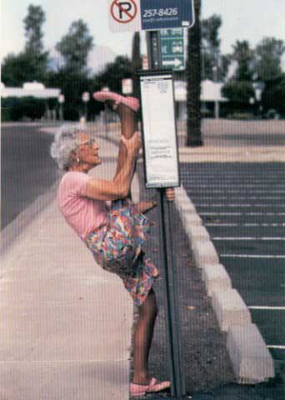
niveau 2 ; PHRASES IMPORTANTES 5;
Bernard PALISSY | Bernard PALISSY(1510-1590)  Savant Français, créateur de la céramique en France, célèbre par ses beaux vases ornés de figures sculptées. | 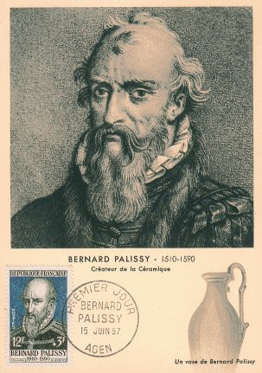

vi har inte bröd här | on n’a pas de baguette ici
5 chokladbröd tack | cinq pains au chocolat s’il vous plaît
man måste köpa vykort | il faut acheter des cartes postales
är ni tillsammans ? | vous êtes ensemble ?
ni betalar i kassan | vous payez à la caisse
hur många vill ni ha ? | vous en voulez combien ?
vad söker ni ? | qu’est-ce que vous cherchez ?
står ni i kö ? | vous faites la queue ?
vi säljer frimärkena med vykorten | on vend les timbres avec les cartes postales
ja, på hyllan där borta | oui, au rayon là-bas
se upp för er väska | attention à votre sac
ni har inte ett 10 centimesmynt ? | vous n’avez pas une pièce de 10 centimes ?
har ni växel ? | vous avez de la monnaie ?
nästa ! | au suivant !
vad önskas ? | vous désirez ?
har ni godis tack ? | vous avez des bonbons svp ?
en giffel tack | un croissant s’il vous plaît
med eller utan sallad ? | avec ou sans la salade ?
säljer ni frimärken här ? | vous vendez des timbres ici ?
ni har inte ett litet mynt tack ? | vous n’avez pas une petite pièce svp ?
har ni legitimation tack ? | vous avez une pièce d’identité svp ?
skulle ni kunna visa mig tack ? | vous pourriez me montrer svp ?
en ost/skink- och äggmacka tack | un croque-madame s’il vous plaît
har ni inte växel ? | vous n’avez pas de monnaie ?
jag skulle vilja ha 5 frimärken till Sverige tack | je voudrais 5 timbres pour la Suède, svp
en stor choklad tack | un grand chocolat s’il vous plaît
har ni en liten påse tack ? | vous avez un petit sac s’il vous plaît ?
5 tack | 5 s’il vous plaît
var det allt ? | ce sera tout ?/c’est tout ?/et avec ça ?
har ni frimärken tack ? | vous avez des timbres s’il vous plaît ?
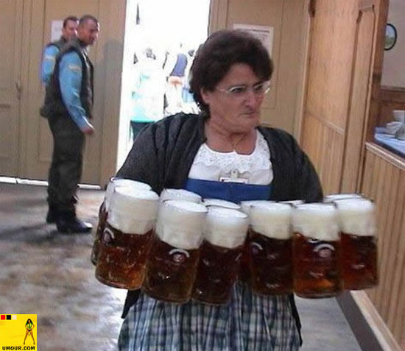
niveau 2 ; PHRASES IMPORTANTES 6;
Charles TELLIER | Charles TELLIER (1828-1913)  Il réalisa la conservation par le froid | 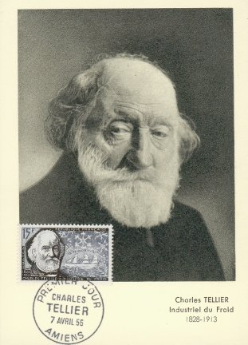

en tillbringare vatten tack | une carafe d’eau
en läsk | une limonade
till förrätt | comme entrée
blodig | saignant
med pommes-frites ? | avec des frites ?
till huvudrätt | comme plat principal
smakade det bra ? | ça a été ?
kolsyrat eller okolsyrat ? | gazeuse ou non-gazeuse ?
medium | à point
jag tar en kycklingsallad | je prends une salade au poulet
med potatis ? | avec des pommes de terre ?
välstekt | bien cuit
med mycket pommes-frites tack | avec beaucoup de frites s’il vous plaît
jag tar en köttbit tack | je prends une bavette s’il vous plaît
och till efterrätt ? | et comme dessert ?
vad har ni ? | qu’est-ce que vous avez ?
med grönsaker ? | avec des légumes ?
har ni äppeljuice ? | vous avez des jus de pomme ?
notan tack | l’addition s’il vous plaît
har ni bestämt er ? | vous avez choisi ?
det var mycket gott | c’était très bon
och till att dricka ? | et comme boisson ?
utan dressing | sans sauce vinaigrette
med pasta ? | avec des pâtes ?
en jordgubbspaj tack | une tarte aux fraises
utmärkt ! | excellent
vilken stekning ? | quelle cuisson ? / la cuisson ?
jag skulle vilja ha en skinkpaj | je voudrais une quiche
jag tar en choklad- och vaniljglass | je prends une glace au chocolat et à la vanille
matsedeln tack | la carte s’il vous plaît
och därefter | et ensuite
mineralvatten tack | de l’eau minérale s’il vous plaît
vad önskas ? | vous désirez ?
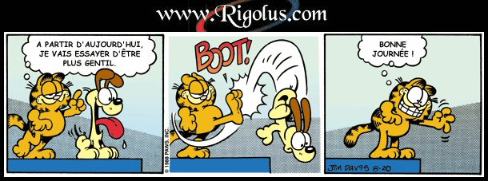
niveau 2 ; PHRASES IMPORTANTES 1; version 2
Antoine Auguste PARMENTIER | Antoine Auguste PARMENTIER (1737-1813)  Agronome et économiste Français, il développa en France la culture et l'usage de la pomme de terre.

varifrån kommer du? | tu viens d’où ?
varifrån kommer ni ? | vous venez d’où ?
jag kommer från Sverige | je viens de Suède
var bor du ? | tu habites où ?
jag bor i……….. | j’habite à…………..
det är vackert | c’est joli
det är en liten stad | c’est une petite ville
känner ni till Sverige ? | vous connaissez la Suède ?
jag känner inte till Frankrike | je ne connais pas la France
känner du till Norge ? | tu connais la Norvège ?
jag känner redan till Paris | je connais déjà Paris
jag har redan varit i Frankrike | j’ai déjà été en France
det är första gången | c’est la première fois
det är ett vackert land | c’est un beau pays
jag talar franska | je parle français
jag förstår lite | je comprends un peu
tala långsammare är ni snäll | parlez plus lentement s’il vous plaît
tala långsamt är ni snäll | parlez lentement s’il vous plaît
jag förstår inte | je ne comprends pas
ursäkta, förlåt ? | pardon ?
kan ni repetera tack ? | vous pouvez répétez s’il vous plaît ?
jag har förstått | j’ai compris
åh, okej | ah d’accord
det är bra | c’est bien
jag vet | je sais
jag vet inte | je ne sais pas
jag är inte härifrån | je ne suis pas d’ici
vad heter du ? | tu t’appelles comment ?
vilket är ert namn ? | quel est votre nom ?
jag är svensk(a) | je suis Suédois(e)
niveau 2 ; PHRASES IMPORTANTES 2;
Baron Georges CUVIER | Baron Georges CUVIER (1769-1832)  Naturaliste Français, créateur de l'anatomie comparée et de la paléontologie.

ursäkta mig | excusez-moi
ingen orsak | de rien
det gör ingenting (det är inte allvarligt) | ce n’est pas grave
jag är ledsen | je suis désolé
var ligger stationen tack ? | où se trouve la gare s’il vous plaît ?
skulle ni kunna hjälpa mig tack ? | pourriez-vous m’aider s’il vous plaît ?
ursäkta mig frun, jag letar efter Hallarna tack | excusez-moi madame, je cherche les Halles svp
känner ni till Rivoligatan ? | vous connaissez la rue de Rivoli ?
det är rakt fram | c’est tout droit
det är den första gatan till vänster | c’est la première rue à gauche
det är den andra gatan till höger | c’est la deuxième rue à droite
det är precis bakom denna byggnad | c’est juste derrière ce bâtiment
Rivoligatan är långt härifrån | la rue de Rivoli est loin d’ici
det är framför Hallarna | c’est devant les Halles
ni går förbi rödljusen | vous passez par les feux rouges
ni går över denna gata | vous traversez cette rue
sedan, därefter | puis, ensuite
är det långt ? | c’est loin ?
det är alldeles nära | c’est tout près
jag letar efter ett apotek | je cherche une pharmacie
finns en bank i närheten ? | est-ce qu’il y a une banque prés d’ici ?
finns en tunnelbana här ? | il y a un métro ici ?
jag söker en tunnelbanenedgång | je cherche une bouche de métro
tag den tredje gatan till vänster | prenez la troisième rue à gauche
följ Rivoligatan | suivez la rue de Rivoli
efter korsningen | après le carrefour
ni svänger till vänster vid Monoprix | vous tournez à gauche à Monoprix
det är bredvid en affär som heter Monoprix | c’est à côté d’un magasin qui s’appelle Monoprix
finns en skoaffär här ? | il y a un magasin de chaussures ici ?
jag hittar inte Café Couronne | je ne trouve pas le Café Couronne
niveau 2 ; PHRASES IMPORTANTES 3;
Baron Jacques THENARD | Baron Jacques THENARD(1777-1857)  Chimiste Français,découvrit l'eau oxygénée

kan jag hjälpa er ? | je peux vous aider ?
jag vill bara titta lite | je veux juste regarder un peu
skulle ni kunna hjälpa mig tack ? | pourriez-vous m’aider s’il vous plaît ?
jag letar efter en byxa åt mig | je cherche un pantalon pour moi
vilken storlek | quelle taille ?
vilken skostorlek ? | quelle pointure ?
jag har 55 i storlek | je fais du 55
vilken färg ? | quelle couleur ?
jag tycker mycket om rött | j’aime bien le rouge
jag skulle vilja ha en prickig blus | je voudrais un chemisier à pois
jag letar efter en rutig skjorta | je cherche une chemise à carreaux
jag tycker mycket om denna randiga skjorta | j’aime beaucoup cette chemise rayée
det är en vacker blommig byxa | c’est un beau pantalon à fleurs
jag gillar inte färgen | je n’aime pas la couleur
vill ni prova den ? | vous voulez l’essayer ?
det vill jag gärna | je veux bien
var är provhytten ? | où sont les cabines d’essayage ?
provhytten är längst in i butiken | les cabines d’essayage sont au fond du magasin
passar den bra ? är det bra? | il va bien ? ça va ?
den är för liten (mask) | il est trop petit
den är för stor (fem) | elle est trop grande
det är inte min storlek | ce n’est pas ma taille
det är för kort | c’est trop court
det är för långt | c’est trop long
den är mycket häftig | il est très chouette
vad kostar den/det ? | c’est combien ?
är den på rea ? | il est en solde ?
finns det billigare ? | il y a moins cher ?
det är för dyrt för mig | c’est trop cher pour moi
finns det andra färger ? | il y a d’autres couleurs ?
niveau 2 ; PHRASES IMPORTANTES 4;
Barthélémy THIMONNIER | Barthélémy THIMONNIER (1793-1859)  inventa la première Machine à Coudre

jag skulle vilja ha nyckel 35 tack | je voudrais la clé 35 s’il vous plaît
godkväll | bonsoir
god natt | bonne nuit
rum 45 tack | chambre 45 s’il vous plaît
jag är trött | je suis fatigué
jag har sovit bra | j’ai bien dormi
är ni trött ? | vous êtes fatigué ?
vad har ni gjort ? | qu’est-ce que vous avez fait ?
vad ska ni göra ? | qu’est-ce que vous allez faire ?
se upp ! | attention !
gå lugnt/försiktigt ! | marchez doucement !
trappan är bakom er | l’escalier est derrière vous
gör inget oväsen | ne faites pas de bruit
man hör allt | on entend tout
lämna nyckeln är ni snäll | laissez la clé s’il vous plaît
har ni nyckeln tack ? | vous avez la clé s’il vous plaît ?
glöm inte nyckeln ! | n’oubliez pas la clé !
man måste lämna in (ge) nyckeln | il faut donner/laisser/rendre la clé
jag skulle vilja ringa | je voudrais téléphoner
linjen tack | la ligne s’il vous plaît
slå nollan | composez le zéro
har ni dricka tack ? | vous avez des boissons s’il vous plaît ?
har ni sovit gott ? | vous avez bien dormi ?
det är på 5 :e våningen | c’est au cinquième étage
är allt bra ? | tout va bien ?
det fattas ingenting ? | il ne manque rien ?
det saknas en handduk | il manque une serviette
jag har förlorat nyckeln | j’ai perdu la clé
är det någon på rum 36 ? | il y a quelqu’un dans la chambre 36 ?
ha en trevlig dag ! | bonne journée !
niveau 2 ; PHRASES IMPORTANTES 5;
Bernard PALISSY | Bernard PALISSY(1510-1590)  Savant Français, créateur de la céramique en France, célèbre par ses beaux vases ornés de figures sculptées.

har ni en liten påse tack ? | vous avez un petit sac s’il vous plaît ?
har ni frimärken tack ? | vous avez des timbres s’il vous plaît ?
säljer ni frimärken här ? | vous vendez des timbres ici ?
jag skulle vilja ha 5 frimärken till Sverige tack | je voudrais 5 timbres pour la Suède, svp
vi säljer frimärkena med vykorten | on vend les timbres avec les cartes postales
man måste köpa vykort | il faut acheter des cartes postales
hur många vill ni ha ? | vous en voulez combien ?
5 tack | 5 s’il vous plaît
har ni växel ? | vous avez de la monnaie ?
har ni inte växel ? | vous n’avez pas de monnaie ?
se upp för er väska | attention à votre sac
står ni i kö ? | vous faites la queue ?
är ni tillsammans ? | vous êtes ensemble ?
ni betalar i kassan | vous payez à la caisse
har ni godis tack ? | vous avez des bonbons svp ?
ja, på hyllan där borta | oui, au rayon là-bas
skulle ni kunna visa mig tack ? | vous pourriez me montrer svp ?
har ni legitimation tack ? | vous avez une pièce d’identité svp ?
ni har inte ett 10 centimesmynt ? | vous n’avez pas une pièce de 10 centimes ?
ni har inte ett litet mynt tack ? | vous n’avez pas une petite pièce svp ?
var det allt ? | ce sera tout ?/c’est tout ?/et avec ça ?
vad söker ni ? | qu’est-ce que vous cherchez ?
vi har inte bröd här | on n’a pas de baguette ici
5 chokladbröd tack | cinq pains au chocolat s’il vous plaît
en giffel tack | un croissant s’il vous plaît
nästa ! | au suivant !
vad önskas ? | vous désirez ?
en stor choklad tack | un grand chocolat s’il vous plaît
en ost/skink- och äggmacka tack | un croque-madame s’il vous plaît
med eller utan sallad ? | avec ou sans la salade ?
niveau 2 ; PHRASES IMPORTANTES 6;
Charles TELLIER | Charles TELLIER (1828-1913)  Il réalisa la conservation par le froid

matsedeln tack | la carte s’il vous plaît
vad önskas ? | vous désirez ?
har ni bestämt er ? | vous avez choisi ?
jag skulle vilja ha en skinkpaj | je voudrais une quiche
jag tar en kycklingsallad | je prends une salade au poulet
till förrätt | comme entrée
till huvudrätt | comme plat principal
och därefter | et ensuite
jag tar en köttbit tack | je prends une bavette s’il vous plaît
vilken stekning ? | quelle cuisson ? / la cuisson ?
välstekt | bien cuit
medium | à point
blodig | saignant
med pommes-frites ? | avec des frites ?
med grönsaker ? | avec des légumes ?
med potatis ? | avec des pommes de terre ?
med pasta ? | avec des pâtes ?
utan dressing | sans sauce vinaigrette
med mycket pommes-frites tack | avec beaucoup de frites s’il vous plaît
och till att dricka ? | et comme boisson ?
mineralvatten tack | de l’eau minérale s’il vous plaît
kolsyrat eller okolsyrat ? | gazeuse ou non-gazeuse ?
en tillbringare vatten tack | une carafe d’eau
en läsk | une limonade
har ni äppeljuice ? | vous avez des jus de pomme ?
och till efterrätt ? | et comme dessert ?
vad har ni ? | qu’est-ce que vous avez ?
jag tar en choklad- och vaniljglass | je prends une glace au chocolat et à la vanille
en jordgubbspaj tack | une tarte aux fraises
notan tack | l’addition s’il vous plaît
smakade det bra ? | ça a été ?
det var mycket gott | c’était très bon
utmärkt ! | excellent
niveau 2 ; PHRASES IMPORTANTES 1; version 3
Antoine Auguste PARMENTIER | Antoine Auguste PARMENTIER (1737-1813)  Agronome et économiste Français, il développa en France la culture et l'usage de la pomme de terre.

jag vet | je sais
jag vet inte | je ne sais pas
känner ni till Sverige ? | vous connaissez la Suède ?
åh, okej | ah d’accord
jag kommer från Sverige | je viens de Suède
jag känner inte till Frankrike | je ne connais pas la France
det är ett vackert land | c’est un beau pays
varifrån kommer du? | tu viens d’où ?
tala långsammare är ni snäll | parlez plus lentement s’il vous plaît
det är vackert | c’est joli
det är en liten stad | c’est une petite ville
varifrån kommer ni ? | vous venez d’où ?
jag talar franska | je parle français
jag har redan varit i Frankrike | j’ai déjà été en France
kan ni repetera tack ? | vous pouvez répétez s’il vous plaît ?
var bor du ? | tu habites où ?
vilket är ert namn ? | quel est votre nom ?
jag förstår inte | je ne comprends pas
vad heter du ? | tu t’appelles comment ?
jag känner redan till Paris | je connais déjà Paris
det är bra | c’est bien
jag bor i……….. | j’habite à…………..
jag är inte härifrån | je ne suis pas d’ici
jag har förstått | j’ai compris
tala långsamt är ni snäll | parlez lentement s’il vous plaît
jag förstår lite | je comprends un peu
ursäkta, förlåt ? | pardon ?
det är första gången | c’est la première fois
känner du till Norge ? | tu connais la Norvège ?
jag är svensk(a) | je suis Suédois(e)
niveau 2 ; PHRASES IMPORTANTES 2;
Baron Georges CUVIER | Baron Georges CUVIER (1769-1832)  Naturaliste Français, créateur de l'anatomie comparée et de la paléontologie.

det är framför Hallarna | c’est devant les Halles
efter korsningen | après le carrefour
var ligger stationen tack ? | où se trouve la gare s’il vous plaît ?
känner ni till Rivoligatan ? | vous connaissez la rue de Rivoli ?
det är den andra gatan till höger | c’est la deuxième rue à droite
tag den tredje gatan till vänster | prenez la troisième rue à gauche
finns en bank i närheten ? | est-ce qu’il y a une banque prés d’ici ?
Rivoligatan är långt härifrån | la rue de Rivoli est loin d’ici
det är precis bakom denna byggnad | c’est juste derrière ce bâtiment
det är alldeles nära | c’est tout près
jag hittar inte Café Couronne | je ne trouve pas le Café Couronne
finns en skoaffär här ? | il y a un magasin de chaussures ici ?
ni svänger till vänster vid Monoprix | vous tournez à gauche à Monoprix
skulle ni kunna hjälpa mig tack ? | pourriez-vous m’aider s’il vous plaît ?
jag söker en tunnelbanenedgång | je cherche une bouche de métro
ursäkta mig frun, jag letar efter Hallarna tack | excusez-moi madame, je cherche les Halles svp
ursäkta mig | excusez-moi
jag letar efter ett apotek | je cherche une pharmacie
är det långt ? | c’est loin ?
följ Rivoligatan | suivez la rue de Rivoli
jag är ledsen | je suis désolé
det är rakt fram | c’est tout droit
det gör ingenting (det är inte allvarligt) | ce n’est pas grave
ingen orsak | de rien
finns en tunnelbana här ? | il y a un métro ici ?
sedan, därefter | puis, ensuite
det är bredvid en affär som heter Monoprix | c’est à côté d’un magasin qui s’appelle Monoprix
ni går över denna gata | vous traversez cette rue
ni går förbi rödljusen | vous passez par les feux rouges
det är den första gatan till vänster | c’est la première rue à gauche
niveau 2 ; PHRASES IMPORTANTES 3;
Baron Jacques THENARD | Baron Jacques THENARD(1777-1857)  Chimiste Français,découvrit l'eau oxygénée

jag gillar inte färgen | je n’aime pas la couleur
vad kostar den/det ? | c’est combien ?
vilken storlek | quelle taille ?
vilken färg ? | quelle couleur ?
jag letar efter en rutig skjorta | je cherche une chemise à carreaux
det är för långt | c’est trop long
den är för stor (fem) | elle est trop grande
det är en vacker blommig byxa | c’est un beau pantalon à fleurs
jag tycker mycket om denna randiga skjorta | j’aime beaucoup cette chemise rayée
passar den bra ? är det bra? | il va bien ? ça va ?
finns det andra färger ? | il y a d’autres couleurs ?
det är för dyrt för mig | c’est trop cher pour moi
är den på rea ? | il est en solde ?
vilken skostorlek ? | quelle pointure ?
det är för kort | c’est trop court
jag har 55 i storlek | je fais du 55
kan jag hjälpa er ? | je peux vous aider ?
den är för liten (mask) | il est trop petit
provhytten är längst in i butiken | les cabines d’essayage sont au fond du magasin
den är mycket häftig | il est très chouette
jag letar efter en byxa åt mig | je cherche un pantalon pour moi
jag tycker mycket om rött | j’aime bien le rouge
skulle ni kunna hjälpa mig tack ? | pourriez-vous m’aider s’il vous plaît ?
jag vill bara titta lite | je veux juste regarder un peu
det är inte min storlek | ce n’est pas ma taille
var är provhytten ? | où sont les cabines d’essayage ?
finns det billigare ? | il y a moins cher ?
det vill jag gärna | je veux bien
vill ni prova den ? | vous voulez l’essayer ?
jag skulle vilja ha en prickig blus | je voudrais un chemisier à pois
niveau 2 ; PHRASES IMPORTANTES 4;
Barthélémy THIMONNIER | Barthélémy THIMONNIER (1793-1859)  inventa la première Machine à Coudre

man hör allt | on entend tout
det fattas ingenting ? | il ne manque rien ?
jag är trött | je suis fatigué
vad har ni gjort ? | qu’est-ce que vous avez fait ?
gå lugnt/försiktigt ! | marchez doucement !
det är på 5 :e våningen | c’est au cinquième étage
slå nollan | composez le zéro
gör inget oväsen | ne faites pas de bruit
trappan är bakom er | l’escalier est derrière vous
jag skulle vilja ringa | je voudrais téléphoner
ha en trevlig dag ! | bonne journée !
är det någon på rum 36 ? | il y a quelqu’un dans la chambre 36 ?
det saknas en handduk | il manque une serviette
jag har sovit bra | j’ai bien dormi
har ni sovit gott ? | vous avez bien dormi ?
är ni trött ? | vous êtes fatigué ?
jag skulle vilja ha nyckel 35 tack | je voudrais la clé 35 s’il vous plaît
linjen tack | la ligne s’il vous plaît
man måste lämna in (ge) nyckeln | il faut donner/laisser/rendre la clé
är allt bra ? | tout va bien ?
rum 45 tack | chambre 45 s’il vous plaît
vad ska ni göra ? | qu’est-ce que vous allez faire ?
god natt | bonne nuit
godkväll | bonsoir
har ni dricka tack ? | vous avez des boissons s’il vous plaît ?
glöm inte nyckeln ! | n’oubliez pas la clé !
jag har förlorat nyckeln | j’ai perdu la clé
har ni nyckeln tack ? | vous avez la clé s’il vous plaît ?
lämna nyckeln är ni snäll | laissez la clé s’il vous plaît
se upp ! | attention !
niveau 2 ; PHRASES IMPORTANTES 5;
Bernard PALISSY | Bernard PALISSY(1510-1590)  Savant Français, créateur de la céramique en France, célèbre par ses beaux vases ornés de figures sculptées.

ni betalar i kassan | vous payez à la caisse
nästa ! | au suivant !
vi säljer frimärkena med vykorten | on vend les timbres avec les cartes postales
5 tack | 5 s’il vous plaît
se upp för er väska | attention à votre sac
5 chokladbröd tack | cinq pains au chocolat s’il vous plaît
var det allt ? | ce sera tout ?/c’est tout ?/et avec ça ?
är ni tillsammans ? | vous êtes ensemble ?
står ni i kö ? | vous faites la queue ?
ni har inte ett 10 centimesmynt ? | vous n’avez pas une pièce de 10 centimes ?
med eller utan sallad ? | avec ou sans la salade ?
en ost/skink- och äggmacka tack | un croque-madame s’il vous plaît
vad önskas ? | vous désirez ?
man måste köpa vykort | il faut acheter des cartes postales
vi har inte bröd här | on n’a pas de baguette ici
hur många vill ni ha ? | vous en voulez combien ?
har ni en liten påse tack ? | vous avez un petit sac s’il vous plaît ?
ni har inte ett litet mynt tack ? | vous n’avez pas une petite pièce svp ?
har ni legitimation tack ? | vous avez une pièce d’identité svp ?
en giffel tack | un croissant s’il vous plaît
jag skulle vilja ha 5 frimärken till Sverige tack | je voudrais 5 timbres pour la Suède, svp
har ni växel ? | vous avez de la monnaie ?
säljer ni frimärken här ? | vous vendez des timbres ici ?
har ni frimärken tack ? | vous avez des timbres s’il vous plaît ?
vad söker ni ? | qu’est-ce que vous cherchez ?
skulle ni kunna visa mig tack ? | vous pourriez me montrer svp ?
en stor choklad tack | un grand chocolat s’il vous plaît
ja, på hyllan där borta | oui, au rayon là-bas
har ni godis tack ? | vous avez des bonbons svp ?
har ni inte växel ? | vous n’avez pas de monnaie ?
niveau 2 ; PHRASES IMPORTANTES 6;
Charles TELLIER | Charles TELLIER (1828-1913)  Il réalisa la conservation par le froid

med pommes-frites ? | avec des frites ?
och till efterrätt ? | et comme dessert ?
jag tar en kycklingsallad | je prends une salade au poulet
och därefter | et ensuite
välstekt | bien cuit
en läsk | une limonade
mineralvatten tack | de l’eau minérale s’il vous plaît
blodig | saignant
medium | à point
med mycket pommes-frites tack | avec beaucoup de frites s’il vous plaît
notan tack | l’addition s’il vous plaît
utmärkt ! | excellent
en jordgubbspaj tack | une tarte aux fraises
vad har ni ? | qu’est-ce que vous avez ?
till förrätt | comme entrée
en tillbringare vatten tack | une carafe d’eau
till huvudrätt | comme plat principal
det var mycket gott | c’était très bon
matsedeln tack | la carte s’il vous plaît
och till att dricka ? | et comme boisson ?
utan dressing | sans sauce vinaigrette
har ni äppeljuice ? | vous avez des jus de pomme ?
jag skulle vilja ha en skinkpaj | je voudrais une quiche
jag tar en köttbit tack | je prends une bavette s’il vous plaît
har ni bestämt er ? | vous avez choisi ?
vad önskas ? | vous désirez ?
kolsyrat eller okolsyrat ? | gazeuse ou non-gazeuse ?
med pasta ? | avec des pâtes ?
smakade det bra ? | ça a été ?
jag tar en choklad- och vaniljglass | je prends une glace au chocolat et à la vanille
med potatis ? | avec des pommes de terre ?
med grönsaker ? | avec des légumes ?
vilken stekning ? | quelle cuisson ? / la cuisson ?
